



**信息学院软件工程系**

**《JAVA程序设计》实验报告**

实验十四

**姓名：庾晓萍**

**学号：20420192201952**

**学院：信息学院**

**专业：软件工程**

**完成时间：2022/5/29**

1. **实验目的及要求**

（一）实验目的

1、熟悉多线程编程

2、熟悉网络编程

1. 实验要求

1、按照题目要求写代码和实验报告，并上传到FTP

1. **实验题目及实现过程**

一、基本题目：

**请完成一个多线程的程序。**

1. **实验环境**

操作系统：Windows 10；

IDE：Eclipse Java 2018-12

编程语言：Java；

1. **实现过程**
2. 设计思路

· 三个线程随机产生1-10的随机数放入一个包含10个元素的循环缓冲区，一个线程从里面取出元素并输出。其中循环缓冲区用自己定义的类。

**·** 在**Buffer**接口中定义了要被Producer和Consumer调用的方法，其中blockingPut将value放到Buffer中，而blockingGet从Buffer中返回值。

· Consumer继承了Runnable类，实现Runnable类中的抽象方法run。从sharedLocation中读30次，并把读到的value累加起来，每次读时，先用Thread.sleep让线程休息，再用Buffer接口中blockingGet方法获取value加入sum中。读取30后输出sum。

· Producer类同样继承了Runnable类。其中sharedLocation是Buffer类的实例，也是要共享的对象的引用。实现Runnable中的抽象方法run，在sharedLocation中存储1-10的随机数。先随机睡觉，然后把value放入Buffer中。

· 自己定义一个类实现循环缓冲区，用一个有三个元素的buffer数组来实现。occupiedCells用来数有几个buffers被暂用，writeIndex代表下一个要写的元素的下标。readIndex代表下一个要读的元素的下标。displayState方法用于展示buffer的相关状态。同步方法blockingPut和blockingGet用与读写buffer。对于方法blockingPut，一直等到buffer有空位时再写入数据，当没有空位的时候，就把线程放入锁定状态。而对于方法blockingGet，等到有数据的时候再读，没数据就等。

· 在CircularBufferTest方法中，建立一个ExecutorService对象，作为新的线程池。执行三个Producer线程，和一个Consumer线程，最后用shutdown方法关闭线程池。

**（三） 过程截图**

（1）全屏截图

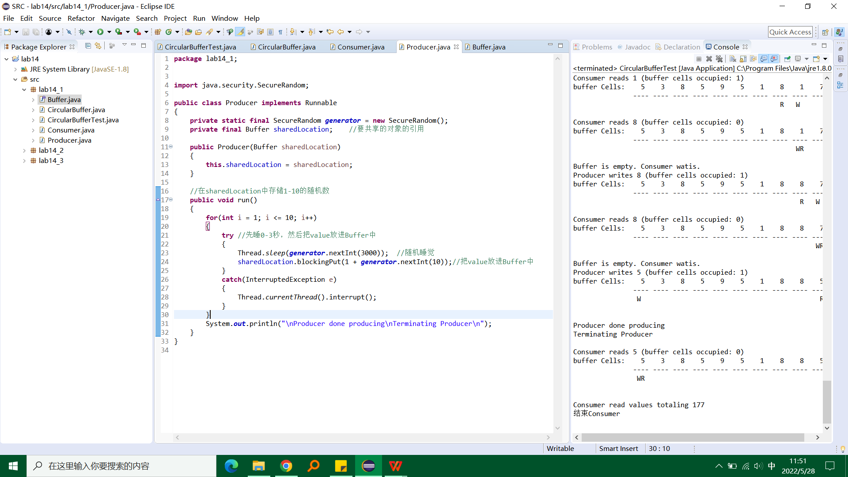

1. 运行结果

三个线程随机产生1-10的随机数放入一个包含10个元素的循环缓冲区，一个线程从里面取出元素并输出。其中循环缓冲区用自己定义的类。

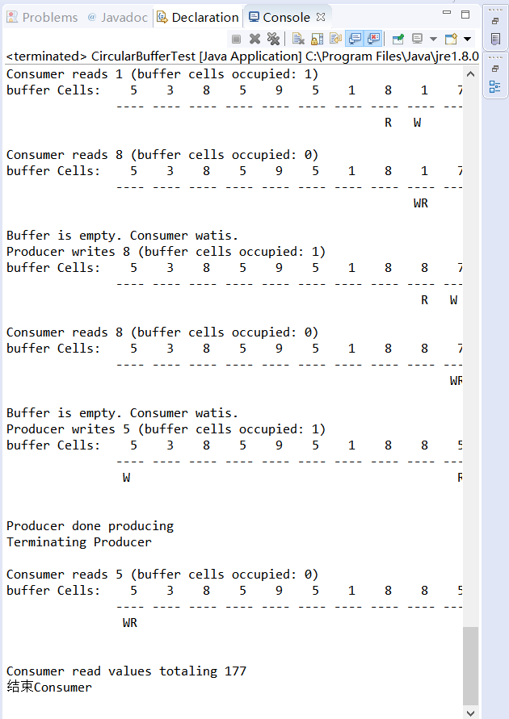

**题目2：修改第1题**

**（一） 实验环境**

操作系统：Windows 10；

IDE：Eclipse Java 2018-12

编程语言：Java；

**（二） 实现过程**

（1）设计思路

· 采用API中已有的类替换循环缓冲区类定义，并对程序做相应修改。

· 在CircularBuffer类中，定义一个ReentrantLock类的accessLock对象作为用来控制同步Buffer的锁。canWrite和canRead作为用来控制写、读的condition。Condition依赖于Lock接口，生成一个Condition的基本代码是lock.newCondition()（accessLock.newCondition）。对于blockingPut方法，调用时首先让accessLock上锁，一直等到buffer有空位，再写入数据，当没有空位的时候，就通过canWrite.await等待。把线程放入锁定状态。等写操作完成后再开启读操作。

1. **过程截图**

（1）全屏截图

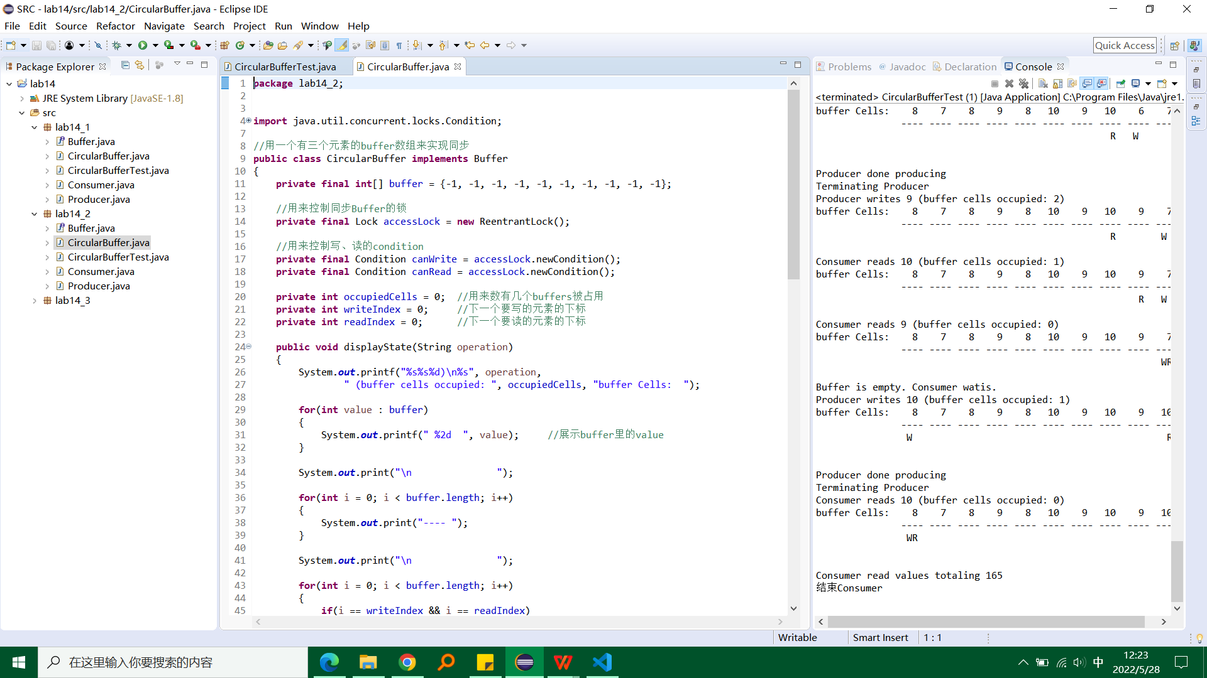

（2）运行结果

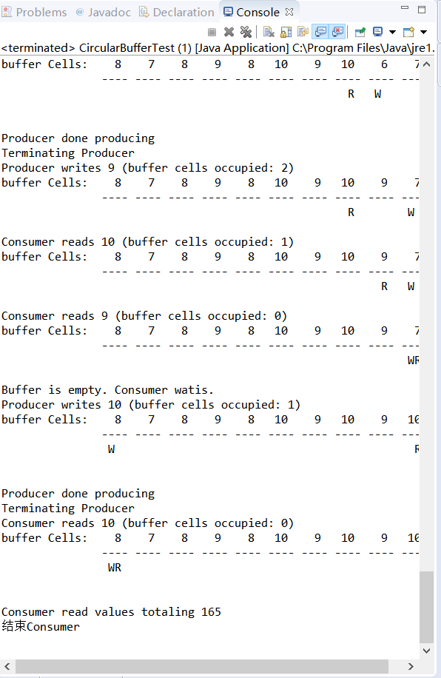

**题目3：修改TicTacToe程序，补充“判断游戏结束”部分代码。**

**（一） 实验环境**

操作系统：Windows 10；

IDE：Eclipse Java 2018-12

编程语言：Java；

**（二） 实现过程**

（1）实验思路

修改TicTacToe程序，补充“判断游戏结束”部分代码。

**（三）过程截图**

（1）全屏截图

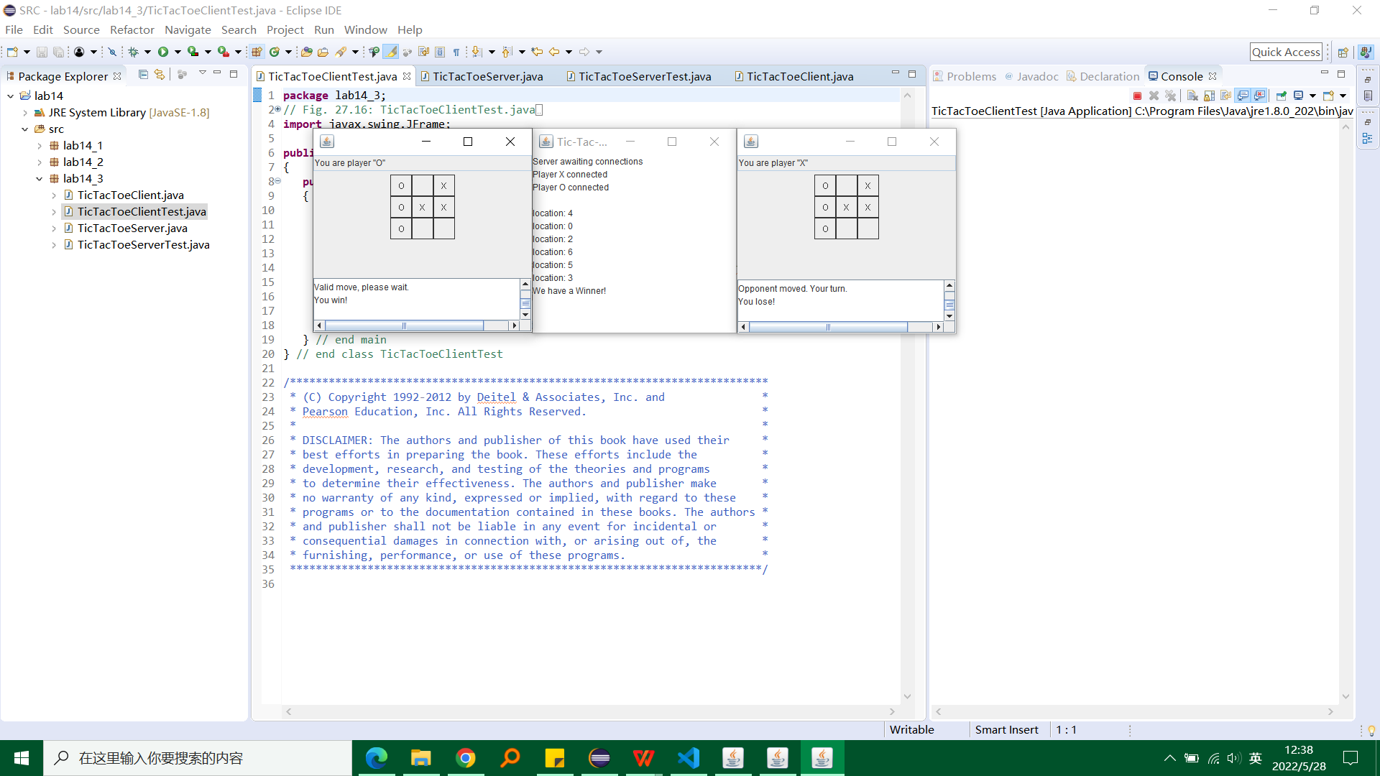

（2）运行结果

① 平局

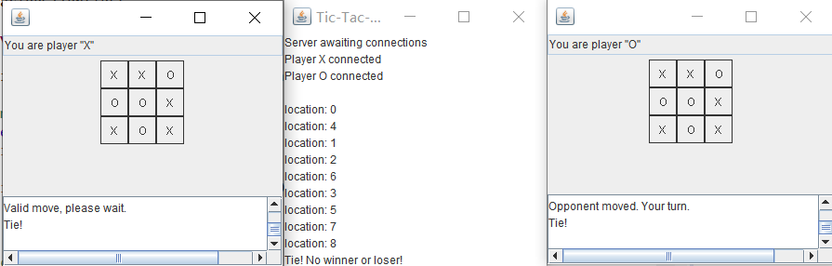

② 分出胜负

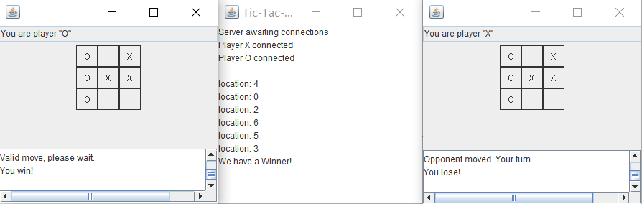

**三、实验总结与心得记录**

在本次实验过程中，我熟悉了java的语法，体会到了JAVA语言的优点。